**Zaproszenie**

W imieniu organizatorów Zakład Inżynierii Spajania Politechniki Warszawskiej ma zaszczyt zaprosić Państwa na

**VIII Mazowieckie Sympozjum Spawalnicze**

**„Innowacje w spawalnictwie”**

które odbędzie się w dniu 26 czerwca 2025 r. na Wydziale Mechanicznym Technologicznym Politechniki Warszawskiej przy ulicy Narbutta 85.

Główną część Sympozjum stanowić będą referaty prezentujące najnowsze osiągnięcia naukowe i techniczne z zakresu spawalnictwa oraz towarzysząca im wystawa sprzętu spawalniczego.

Koszt uczestnictwa w Sympozjum wynosi 240 zł (zniżka 50% przysługuje członkom SIMP, emerytom oraz absolwentom kursu IWE na WMT PW).

Sympozjum organizowane jest zgodnie z procesem podtrzymania uprawnień certyfikatów kompetencji inżynierów IWE.

Prosimy o potwierdzenie uczestnictwa poprzez formularz zgłoszeniowy do dnia 16 czerwca 2025 r. Szczegółowe informacje i formularz zgłoszeniowy znajdują się na stronie internetowej: http://www.mt.pw.edu.pl/zis

Serdecznie zapraszamy.

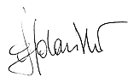Dziekan Wydziału Przewodniczący  
Mechanicznego Technologicznego Komitetu Organizacyjnego

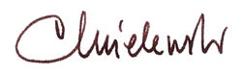

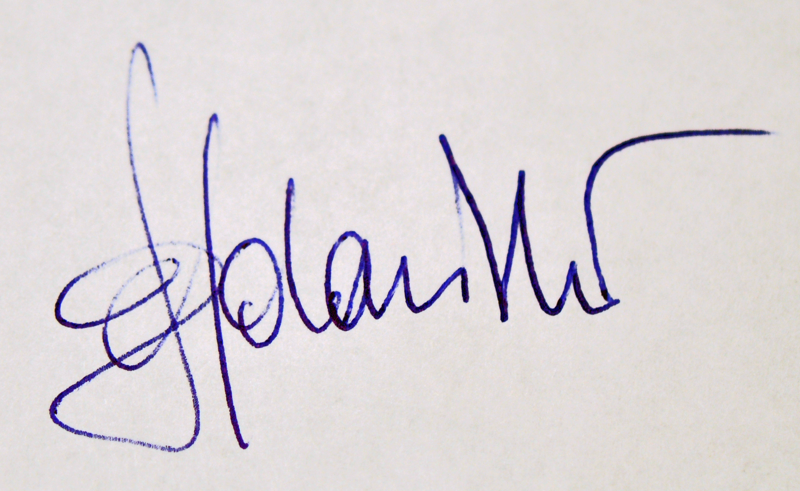

prof. Tomasz Chmielewski prof. Dariusz Golański

**Wstępny program Sympozjum**

10:00 – 10:10 Rozpoczęcie Sympozjum, przywitanie Gości, otwarcie   
VIII Mazowieckiego Sympozjum Spawalniczego  
Tomasz Chmielewski, Dariusz Golański

10:10 – 11:30 Panel konferencyjny I

11:30 – 11:50 Przerwa kawowa, wspólne zdjęcie przed gmachem Wydziału MT

11:50 – 13:00 Panel konferencyjny II

13:00 – 14:30 Lunch, zwiedzanie stoisk wystawców

14:30 – 15:45 Panel konferencyjny III

15:45 – 16:15 Podsumowanie i zakończenie VIII Mazowieckiego Sympozjum Spawalniczego, wręczenie świadectw uczestnictwa w sympozjum

17:00 Spotkanie towarzyskie w Pub Bolek, Pole Mokotowskie